初中优秀班主任简介
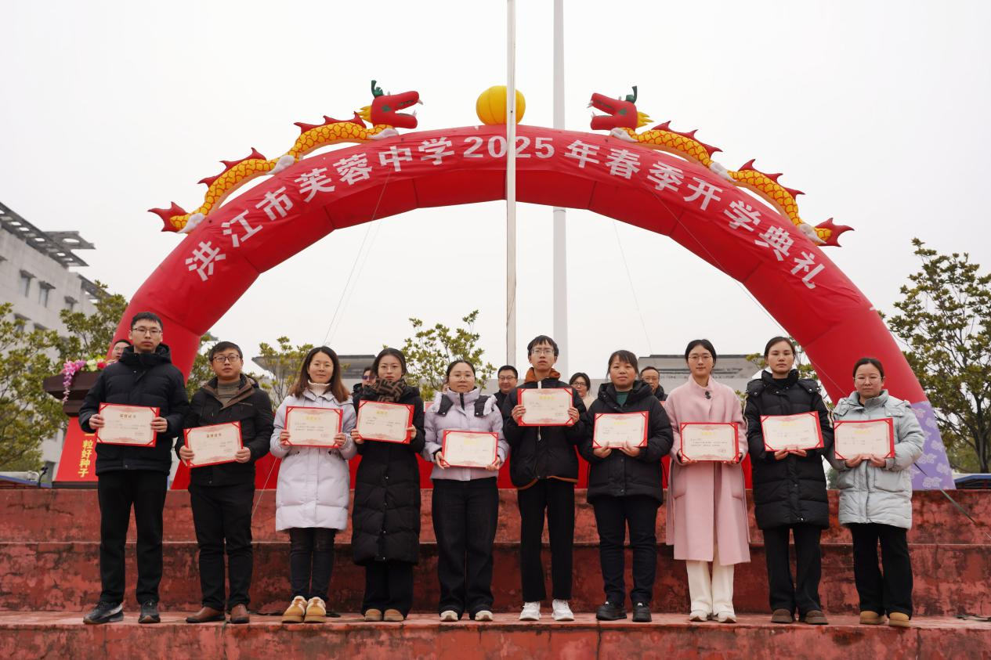

01舒琳：初二（1）班班主任，中学一级教师，从教16年，一直扎根于教学一线，教学成绩突出，多次被评为市级、校级“优秀教师”“优秀班主任”。班级管理上有思考、有创新、有方法，所带的C2301班连续三个学期被评为“优秀班级”。
心得：严慈相济，以德润心。

02杨莉：初三（1）班班主任，教龄16年，担任班主任9年，始终秉持“以学生为本”的教育理念，关心爱护每一位学生，注重个性化培养与全面发展。多次被评为优秀班主任，积累了丰富的班级管理经验，擅长营造积极向上的班级氛围，帮助学生树立正确价值观。
心得：教育不仅是知识的传授，更是心灵的引导，用心倾听、用爱陪伴，才能成就学生的未来。

03黄紫怡：初一（4）班班主任，毕业于湖南第一师范学院汉语言文学专业，语文老师。性格活泼开朗，能够吃苦耐劳，善于与人沟通。兴趣爱好很广泛，如阅读、打羽毛球、跑步等。对教师这一职业一直秉持着“因为热爱，所以选择；因为选择，所以坚持”的态度，并为成为一名人民好教师的的目标而努力奋斗着。
心得：作为一名班主任，我深刻体会到责任与挑战的并存。面对学生，我注重倾听与沟通，尊重他们的个性，帮助他们树立自信。同时，我也在不断学习如何平衡关爱与严格要求，既要成为他们的朋友，也要做他们的引路人。班级管理上，我注重培养班干部，营造团结向上的班风。虽然经验不足，但我相信，用心付出终会收获学生的成长与信任。

04梁敏：初二（7）班班主任，中学一级教师，从教二十一年，当班主任十余年，班主任管理经验丰富，班级管理卓有成效。所带班级多次获校文明班级、优秀班级。2023年被评为洪江市优秀教师、优秀班主任，2024年获评洪江市名班主任。
心得：师者如光，微以致远。用仁爱心对待每一个学生，用责任心塑造学生的良好行为，用智慧管理班级的理念，求真务实，潜心育人。

05肖建桥：初一（3）班班主任，中学一级教师，参加工作以来一直担任班主任和数学教学任务。2008年、2009年年度考核获政府嘉奖；2009年、2012年被评为洪江市优秀教师； 2014年被评为洪江市四星级教师；2015年、2016年被评为洪江市骨干教师（享受政府特殊津贴）；2018年、2019年、2020年被评为洪江市教学名师；2016年被省教师发展中心评为湖南省优秀辅导员；2011年被评为洪江市优秀班主任；2011年至2017年每期都被评为芙蓉中学优秀班主任。
心得：以爱为基，做学生的良师益友；以德为先，做学生的人生导师；以智育人，做学生的引路人；以勤为径，做教育的追梦人。我始终秉持着“用心浇灌，静待花开”的教育理念，在平凡的岗位上，努力做一名有温度、有智慧的班主任。

06廖金平：初三（4）班班主任，从教三年，深耕班级管理，获5次校级“优秀班主任”。所带班级成绩稳居年级前列，注重学生自主能力培养，构建“班委轮岗”“小组合作”等特色管理模式，班级凝聚力强，多次获评“优秀班集体”，深受师生家长认可。
心得： 班级管理以“自主管理”为核心，通过事务认领、学生议事会激发责任感；分层辅导优生带后进，动态跟踪学情；用“心灵信箱”倾听需求，家校联动共促成长。严慈并济，以制度立规范，以关爱润心田，助力学生在自主中学会担当，在协作中向阳成长。

07肖亮 初二（2）班班主任 “愿做一束光，播撒教育的星光”这是他的教育理念。自从踏上教育岗位起，他怀揣着善良、真诚的赤子之心潜心投入教学，以爱的付出获得了学生和家长的掌声。他凭借着一颗求真务实的心，在教育的沃土中辛勤耕耘，播撒出他的闪闪星光，照亮了学生前行的路，指引了学生前进的方向。

08刘木兰：初二（8）班班主任，毕业于山东大学英语专业，现任芙蓉中学初二8班班主任。
心得：教育是心灵的艺术。作为班主任，我坚持“沟通与理解”的带班理念，用耐心倾听学生困惑，以活动激发集体荣誉感，注重培养班干部自主管理能力，以多种形式记录学生的闪光点。

09冯玟：初一（2）班班主任，数学教师兼C2402班班主任。性格活泼开朗，兴趣爱好广泛，如阅读、看电影、打羽毛球等。教学中细心、耐心、热情，从教以来，工作勤恳认真，兢兢业业。在班级管理中，尊重学生个性发展，用心引领学生成长，志愿做孩子心中真正的良师益友。用爱心与耐心点亮学生的心灯，用宽容与期待演绎师爱。
心得：作为班主任，我深知身上的责任重大，我不仅是学生的老师，更是他们的引路人和守护者。俗话说：“身教重于言教。”因此，在平时与学生相处的时时刻刻，我都严格要求自己，时刻关注着每一个学生的成长，从学习、生活到情感，都竭尽所能去给予他们帮助和关爱。每当同学们遇到困惑，向我倾诉时，我都尽力为他们解答，引导他们积极面对困难，迎难而上。希望在接下来的时间里，和同学们一起成长，无论是学习还是生活中，都能更加自信和独立。

10祁志杰：初一（6）班班班主任，本科学历，在校期间，一直从事数学教学和班主任工作。自参加工作以来，他始终坚守爱岗敬业的准则，立足本职扎实工作，勇于进取甘于奉献，工作中扎实肯干，任劳任怨；发挥争先创优精神，多次获得上级表彰。他"优秀教师"、"优秀班主任"等荣誉称号，所带班级成绩名列前茅。班主任心得作为一名教育工作者，我始终秉持着"潜心育人，静待花开"的教育理念。我深知教育的过程需要耐心和等待，就像种子的生长需要阳光和雨露。教育不仅仅是知识的传授，更重要的是为学生们的心灵播种，帮助他们建立正确的价值观和人生观。

高中优秀班主任简介
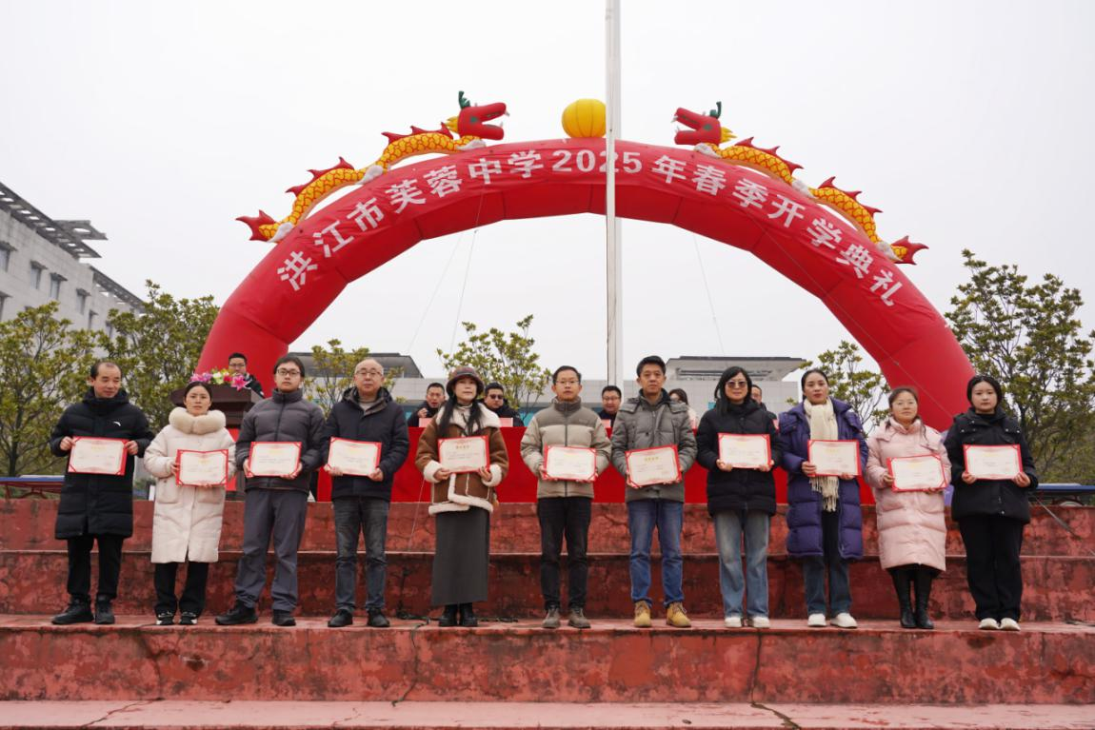

01彭玉红：高二（4）班班主任，女，高中英语高级教师，洪江市师德标兵，洪江市优秀教育工作者，洪江市优秀教师。从事初高中英语教学29年，其中担任班主任18年。
心得:严爱相济，规则与温度并存;身教重于言传，榜样无声胜有声;终身学习，与孩子共成长。

02向春燕：高一（10）班班主任，向春燕，女，硕士研究生。2015年“英语学科教学”专业毕业于湖南师范大学。大学期间，荣获多项资格证书，如普通话二甲、高中教师资格证、TEM-8、BEC、TOEIC证书等。教学工作矜矜业业、认真负责，多次被评为“优秀教师”、“骨干教师”等。担任班主任期间，所带班级获得领导、家长、学生等广泛好评；班级获得“优秀班级”等光荣称号！
心得：作为班主任，我深知需以身作则、因材施教。注重学生自主管理、加强家校联系、不断提升自我、真正用心关心、关爱学生、以爱心和耐心导航学生健康、快乐成长！

03 王湘北：高二（7）班，一级教师，中共党员，任职以来一直工作在教学第一线，爱岗敬业，务实求真。现担任高二生物教学工作和高二（7）班班主任工作，多年班主任工作，经验丰富，用爱心和责任心赢得了学生和家长的认可。
心得：教育在于唤醒，而非灌输；在于引领，而非强制。每个孩子都是独特的个体，需要我们用心去理解，用爱去浇灌。

04 王朝辉：高二（2）班班主任，中小学高级教师，本科学历。1993年参加工作至今任教三十二年，期间多次担任班主任工作，教育心得：本人深深领悟大教育家孔子的“其身正，不令而行，其身不正，虽令不从”的育人之道。作为班主任，处处严格要求自己，时时做学生的表率。多年来，从不迟到早退，每天坚持同学生一起出操，关注孩子学习生活，深入了解学生心灵，常常陪伴孩子左右，用自己的一言一行处处为孩子做榜样，一直用心做爱的教育。

05许俪铧： 高一（3）班班主任，湘潭大学硕士研究生，中一教师，拥有16年的高中英语教学经验，多次荣获芙蓉中学优秀教师的称号，2024年被评为芙蓉中学优秀班主任，论文、课件多次荣获省级和怀化市级的一等奖和二等奖，以前是怀化市高中英语张欢英名师工作室的优秀成员，目前是段维成高中英语名师工作室成员。
心得：作为班主任，我致力于构建温暖的班级氛围，以爱心和耐心陪伴学生成长，不仅关注学业成绩，还重视品德教育，更注重学生的全面发展，激发学生的潜能，引导他们健康成长。

06丁晓凤：高三（7）班班主任，现任芙蓉中学高三（7）班班主任，拥有14年教学经验。班级管理张弛有度，注重培养学生自主管理能力。所带班级成绩优异，稳居年级前列。在她的引领下，班级形成积极向上、团结友爱的优良班风，是学生成长路上的引路人。
心得：立规矩，有奖惩，抓思想，常唠叨。

07杨宗辑：高三（4）班班主任，湖南师范大学物理系毕业，现任高三物理教师兼班主任。工作期间获评两次优秀班主任，在“芙蓉杯”、“沁园杯”教学比武活动中获一等奖。
班主任心得：班级管理，张弛有度。严立规矩，让学生知敬畏；宽以待人，暖化心灵促成长。

08唐智：高一（6）班班主任，中学一级教师，从事班主任工作7年，任职期间5次获校“优秀班主任”称号，2023至2024年度被评为“洪江市优秀班主任”。注重学生个性化发展，擅长以“严爱并济”理念营造团结向上的班风，所带班级成绩稳居年级前列，多次获评“文明班级”。
心得：班主任是学生成长的引路人和倾听者。七年磨砺，她始终坚持三点：一是“以心换心”，用真诚走近学生；二是“规则与温度并存”，既树班规底线，亦重情感激励；三是“家校共育”，通过定期沟通形成合力。教育无捷径，唯以耐心和智慧静待成长。

09杨沫兰：高一（1）班班主任，中共党员，湖南师范大学生物系毕业，曾在湖南师大附中实习并被评为优秀实习生。现任高一五班班主任兼生物老师，工作期间获评一次优秀班主任，两次“芙蓉杯”教学比武一等奖，一次怀化市命题大赛二等奖。
心得：规则明确，公平执行；倾听引导，激发潜能；家校共育，携手同行。

10肖带民：高三（8）班班主任 从教29年，担任过13届高三班主任，多次荣获优秀班主任，优秀年级组长，优秀德育处主任，优秀教务处主任荣誉称号，现仍躬耕班主任工作与高中语文教学工作。
感言:每个孩子的健康成长关系到每个家庭的幸福，关注关爱每一个孩子，不放弃每一个孩子，培养他们自立、自主、自强的人格，懂得感恩、阳光积极的生活态度，为孩子的终身发展奠基。

11、舒常华：男，教龄9年，现任芙蓉中学高二(9)班班主任、数学教学。
教育理念：以爱育人，以德润心；尊重差异，激发潜能。
感言：作为班主任，深感荣幸能陪伴学生成长，见证他们的进步与蜕变。这份责任与与喜悦，是我不断前行的动力，感恩相遇，共筑梦想。

